Web3.0日报 | 美联储9月降息的概率为100%

## DeFi数据

1.DeFi代币总市值：832.99亿美元

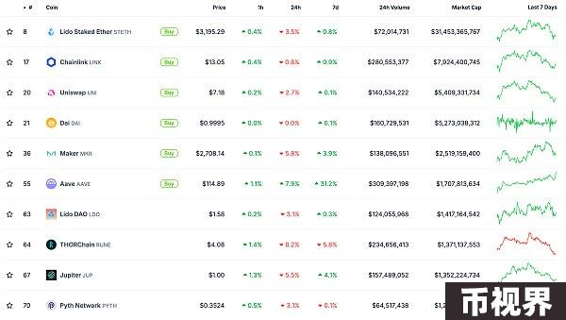

DeFi总市值 数据来源：coingecko

2.过去24小时去中心化交易所的交易量37.31亿美元

过去24小时去中心化交易所的交易量 数据来源：coingecko

3.DeFi中锁定资产：958.64亿美元

DeFi项目锁定资产前十排名及锁仓量 数据来源：defillama

## NFT数据

1.NFT总市值：319.50亿美元

NFT总市值、市值排名前十项目 数据来源：Coinmarketcap

2.24小时NFT交易量：16.27亿美元

NFT总市值、市值排名前十项目 数据来源：Coinmarketcap

3.24小时内顶级NFT

24小时内销售涨幅前十的NFT 数据来源：NFTGO

## 头条

美联储9月降息的概率为100%

据CME“美联储观察”，美联储9月降息25个基点的概率为90.5%，降息50个基点的概率为9.5%。美联储到11月累计降息25个基点的概率为21.7%，累计降息50个基点的概率为71.1%，累计降息75个基点的概率为7.2%。

## NFT热点

1.7月份NFT销售额共计约4.3亿美元，环比下降2%

8月1日消息，CryptoSlam追踪的20条区块链上的NFT销售额数据显示，2024年7月份NFT销售额共计约4.3亿美元，较6月份的4.39亿美元下降2%。其中，以太坊链上NFT销售额占比达33.07%，约1.42亿美元，位居第一。Solana链上NFT销售额占比达22.69%，约9765.81万美元，排名第二。其次是比特币(7731万美元)、Polygon（3392万美元）、Immutable（2103万美元）、Mythos（1751万美元）。

2.7月比特币链上NFT销售额约7730万美元，创2023年11月以来最低记录

本站报道，据Cryptoslam数据显示，7月比特币链上NFT销售额为77,311,729.1美元，创下自2023年11月以来的最低记录。此外，7月比特币链上NFT交易量不足12万笔，同样是2023年11月以来的最低水平，其中独立卖家约35477个，独立买家约49348个。

## DeFi热点

1.AltLayer推出无状态Rollup客户端设计提案

8月1日消息，AltLayer 推出无状态 Rollup 客户端设计提案，该设计为使用替代 DA 层而不是以太坊的 Rollup 构建了无状态客户端，无状态客户端需要确保 Rollup 区块已在底层 DA 层上发布，一旦区块的可用性得以确定，无状态客户端需要确保由于该区块中的交易执行而产生的状态也已经在 Rollup 合约中被承诺。

2.DWF Labs联创：正在开发CeDeFi合成稳定币

本站报道，DWF Labs联合创始人Andrei Grachev宣布该公司正在开发CeDeFi合成稳定币。它将允许用户获得不错的收益，同时又不会失去使用资产的任何灵活性，敬请期待。

3.Binance Labs投资L1解决方案Particle Network

本站报道，Binance Labs宣布其已投资Layer1解决方案Particle Network，具体金额未披露。新获得的资金将分配给几个关键领域，以推动Particle Network的发展，包括全球团队扩张；增强其Chain Abstraction生态系统的功能和集成；并确保今年晚些时候安全、高效、及时地推出其L1主网。

4.Berachain已上线Union公共测试网

本站报道，ZK驱动的互操作协议Union于X发文表示，Berachain现已上线Union公共测试网。Union将把TIA、ATOM和DYDX等Cosmos蓝筹资产引入Berachain，用于其DeFi应用程序套件。

5.以太坊隐私协议DOP主网将于8月5日上线Polygon

本站报道，以太坊隐私协议 Data Ownership Protocol（DOP）于 X 发文表示，其主网将于 8 月 5 日上线 Polygon，同时还将推出 NFT Encryptions 功能。

6.Starknet v0.13.2 将于本月推出

本站报道，据官方消息，Starknet v0.13.2 将于本月推出。v0.13.2版本具有并行执行功能，确认和打包区块时间也将大大加快。

## 游戏热点

1.Notcoin 推出“Lost Dogs”Telegram 游戏

本站报道，Notcoin 正在与其他两个基于 TON 区块链的项目合作，推出一款名为“Lost Dogs”的新 Telegram 故事驱动游戏。该游戏结合了 Notcoin 基于 TON 的 NOT 代币、Lost Dogs NFT 和名为 WOOF 的新游戏内代币。

免责声明：本站作为区块链资讯平台，所发布的文章内容仅供信息参考，不作为实际投资建议。请大家树立正确投资理念，务必提高风险意识。



